The God Equation — v3 Extended Edition
Table of Contents

PARTE IV · VERSIÓN EXPANDIDA

Información, evidencia y Logos
Los cuatro capítulos siguientes distinguen tres planos que con frecuencia se confunden: la información como magnitud formal y recurso físico; la información funcional y semántica en organismos y agentes; y la interpretación metafísica del orden como expresión de un Logos. El tránsito entre planos no se tratará como deducción automática. La ciencia fija restricciones y ofrece mecanismos; la filosofía compara ontologías; la teología formula una lectura última.
CAPÍTULO 11 · [ESTABLISHED → CONTESTED]

El universo informacional: física, matemática y mente

11.1 Tres sentidos de «información»
La tesis de que el universo es informacional solo adquiere contenido si se especifica qué significa información. En el sentido de Claude Shannon, la entropía mide incertidumbre sobre resultados de una fuente: H(X) = −Σ p(x) log₂ p(x). Un resultado improbable aporta mayor sorpresa, pero la fórmula no dice qué significa el mensaje, si es verdadero ni quién lo produjo. En termodinámica estadística, la entropía relaciona macrostados con multiplicidades de microestados. En biología y cognición, finalmente, «información» suele designar diferencias que cumplen una función para un sistema: una secuencia, un gradiente bioeléctrico o una señal que modifica conducta. Los tres usos se conectan, pero no son intercambiables.
Esta distinción corrige dos simplificaciones. Primero, baja entropía no equivale sin más a gran cantidad de significado. Un cristal puede estar muy ordenado y ser semánticamente trivial; una secuencia aparentemente desordenada puede contener un archivo comprimido. Segundo, reconocer que la física admite descripciones informacionales no demuestra que la información sea una sustancia separada de todo soporte. Chris Fields insiste en que la transmisión exige un portador físico y que una representación puede introducir más estructura de la que el fenómeno autoriza. La centralidad operacional de bits y cúbits, por tanto, es más sólida que la prioridad ontológica de una «materia informacional».

11.2 Entropía cósmica y condición inicial
La flecha termodinámica del tiempo presupone una condición inicial extraordinariamente especial. Roger Penrose subrayó el bajo desorden gravitacional del universo temprano: la materia era térmicamente caliente y homogénea, pero la geometría y la distribución gravitacional se encontraban lejos del estado de máxima entropía dominado por agujeros negros. Su conocida cifra, asociada al volumen extremadamente pequeño del espacio de fases compatible con tal inicio, dramatiza una pregunta legítima: ¿por qué comenzó el cosmos en un estado capaz de sostener una larga producción de estructura?
Puede describirse esa condición como una restricción informacional: entre muchas historias físicamente concebibles, solo una clase estrecha concuerda con el pasado observado. No se sigue de ello una «inyección» realizada por un agente. La frontera inicial podría ser un hecho bruto, consecuencia de una ley más profunda o resultado de selección cosmológica. El vocabulario de dotación o mensaje añade agencia a la descripción. La conclusión físicamente prudente es que el gradiente de entropía hizo posible estrellas, química fuera del equilibrio, vida y memoria; su explicación última sigue abierta.
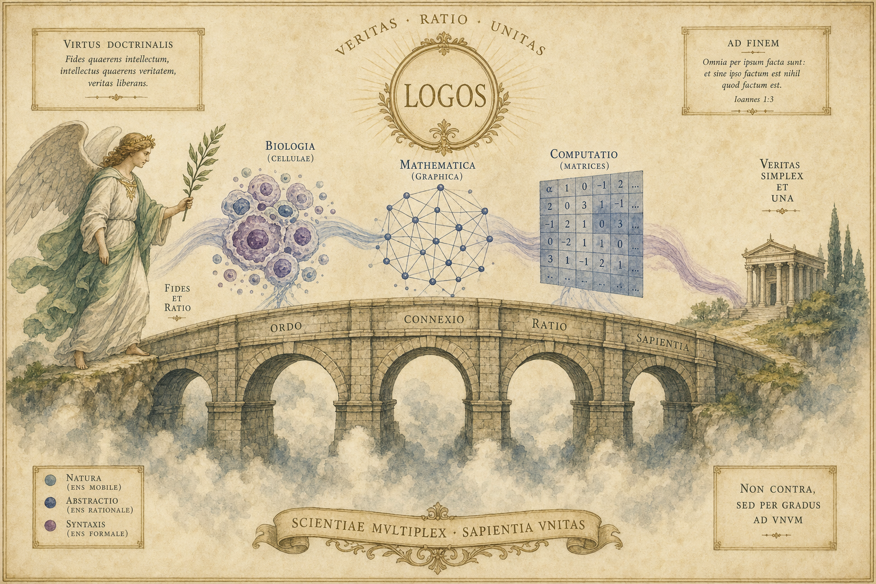
Figura 11.1. Del formalismo físico a la semántica y, solo mediante premisas adicionales, a una interpretación metafísica.

11.3 Leyes, compresión y eficacia matemática
Las leyes físicas comprimen una enorme diversidad de observaciones en expresiones breves. La gravitación, la teoría cuántica de campos y las simetrías permiten inferir fenómenos no observados a partir de regularidades compactas. Galileo habló del libro de la naturaleza escrito en caracteres matemáticos; Eugene Wigner llamó «irrazonable» a la eficacia de la matemática. Esa eficacia constituye un dato filosóficamente fértil, no una prueba de platonismo. Puede interpretarse mediante realismo estructural, selección de modelos humanos, evolución cognitiva, regularidades emergentes o una razón fundante.
El corpus sobre el Principio de Energía Libre (FEP, por sus siglas en inglés) muestra una cautela útil. Karl Friston relaciona persistencia, inferencia y modelos generativos bajo supuestos precisos; sistemas separados estadísticamente por una manta de Markov pueden describirse como minimizadores de energía libre variacional. La identidad matemática está establecida dentro del modelo. Es más discutible convertir el «como si» inferencial en una mente literal o hacer del formalismo una ontología completa. Que varias escalas admitan una gramática común puede reflejar una unificación profunda o una redescripción flexible.

11.4 «It from bit» y física cuántica
John Archibald Wheeler condensó su programa en «it from bit»: las propiedades físicas adquieren definición en respuestas a preguntas binarias. La información cuántica vuelve técnicamente precisa una parte de esta intuición. Un cúbit no es un bit clásico oculto; su estado admite superposición, y las correlaciones de entrelazamiento no se reproducen mediante variables locales clásicas. La teleportación cuántica transfiere un estado usando entrelazamiento y comunicación clásica, no materia ni mensajes instantáneos. La evolución unitaria de un sistema cerrado conserva productos internos y, en ese sentido formal, información; los sistemas abiertos, la decoherencia y la medición exigen calificaciones.
Ninguno de estos resultados obliga a atribuir el colapso a la consciencia. Interpretaciones de Copenhague, muchos mundos, historias consistentes, teorías de colapso y enfoques relacionales pueden ser empíricamente equivalentes en amplios dominios. «Observador» significa a menudo un sistema que registra una correlación, no necesariamente una persona consciente. La participación del aparato y el contexto es física; la participación constitutiva de una mente es una interpretación controvertida. El capítulo fuente acierta al mostrar el alcance de la información cuántica, pero debe separar la teoría comprobada de sus lecturas metafísicas.

11.5 Balance ontológico
La física contemporánea legitima tres afirmaciones: la información posee medidas rigurosas; las restricciones informacionales son indispensables para describir sistemas físicos; y las leyes muestran una compresibilidad sorprendente. No legitima por sí sola que la información sea una mente, que toda medición requiera consciencia ni que el universo sea una simulación. Una simulación exige un sustrato computacional exterior; una ontología informacional puede sostener simplemente que relaciones y distinciones son fundamentales dentro de este universo. El Logos, si se propone, no debe confundirse con el programador de una computadora situada en otro cosmos.
Resultado del capítulo: la naturaleza es informacionalmente describible y quizá estructural en su base. El paso desde esa conclusión hasta una fuente personal es abductivo, no una consecuencia de Shannon, Wheeler o la mecánica cuántica.
CAPÍTULO 12 · PUENTE CRÍTICO

De la evidencia a la información: qué une y qué no une

12.1 El problema del puente
El libro reunió ajuste fino, objetividad moral, consciencia, experiencia religiosa, mal, complejidad biológica, indicios cuánticos y contingencia metafísica. Llamar «información» a todos esos dominios produce una unidad verbal, pero no necesariamente una unidad probatoria. Para que la convergencia sea válida deben formularse modelos comparadores, probabilidades condicionales y dependencias. La identidad bayesiana —las probabilidades posteriores se obtienen actualizando las previas mediante razones de verosimilitud— es exacta. No lo es asignar coeficientes intuitivos y presentarlos como estimaciones aprendidas de datos.
El análisis metodológico del corpus es terminante: no existe una muestra etiquetada «Dios/no Dios» que permita estimar las ocho razones P(Eᵢ|G)/P(Eᵢ|¬G). Los coeficientes del modelo son ponderaciones elicitadas para escenarios. Además, los factores comparten causas y vocabulario. Ajuste fino y baja entropía; complejidad biológica y consciencia; necesidad y orden matemático no son observaciones independientes. Sumarlas sin una distribución conjunta puede contar varias veces la misma sorpresa. La simulación Monte Carlo propaga incertidumbre estipulada, pero no valida los intervalos, el prior ni la independencia.

12.2 Una arquitectura de inferencia en cuatro etapas
El puente disciplinado consta de cuatro etapas. La primera registra el fenómeno sin interpretación: constantes compatibles con vida, regulación morfogenética, experiencia subjetiva, testimonios religiosos o contingencia lógica. La segunda construye una descripción informacional operacional: compresión, señal, memoria, restricción, error o integración. La tercera compara explicaciones naturalistas y no naturalistas. La cuarta pregunta si un Logos personal ofrece mayor alcance, simplicidad y ajuste sin introducir grados de libertad inmunes a la refutación. Saltar de la segunda a la cuarta convierte analogía en demostración.
Esta arquitectura no excluye la teología; le exige pagar su costo inferencial. Una hipótesis gana si predice datos que sus rivales no esperan, especifica qué la debilitaría y evita acomodar cualquier resultado. «Hay orden porque existe el Logos» puede ser coherente, pero resulta poco discriminante si caos, sufrimiento y silencio también se reinterpretan siempre como modos del mismo plan.
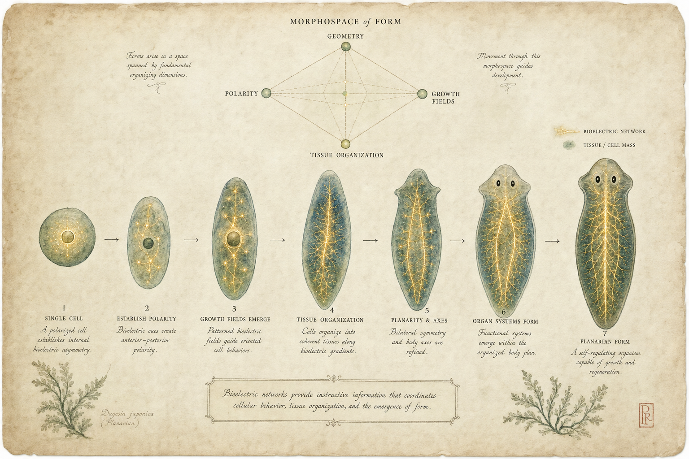
Figura 12.1. La regulación morfogenética aporta evidencia sobre memoria y control distribuido; no identifica por sí sola un autor trascendente.

12.3 Biología: información distribuida y morfogénesis
La biología molecular justifica hablar de código bajo condiciones concretas: existe una correspondencia entre codones y aminoácidos, ejecutada por maquinaria celular. Sin embargo, el ácido desoxirribonucleico (ADN) no actúa como un programa autosuficiente. Proteínas, membranas, metabolismo, estados epigenéticos, mecánica del tejido y redes bioeléctricas forman un circuito causal. La interdependencia entre ácidos nucleicos y proteínas plantea una dificultad real para el origen de la vida, pero la ausencia actual de una ruta completa no demuestra imposibilidad natural ni diseño.
Michael Levin amplía el problema: células no neuronales coordinan metas anatómicas, corrigen desviaciones y navegan espacios de estados mediante señales bioeléctricas. Planarias y ensamblajes celulares revelan plasticidad que no se deduce de una lectura lineal del genoma. La evidencia es fuerte para cognición basal, memoria fisiológica y control distribuido. El propio Levin no afirma una teoría divina de la consciencia ni que la información exista antes que la materia. Su trabajo muestra cómo un sustrato material puede acceder a competencias colectivas; la frase «dones agenciales» nombra una agenda sobre posibilidades, no un certificado de trascendencia.
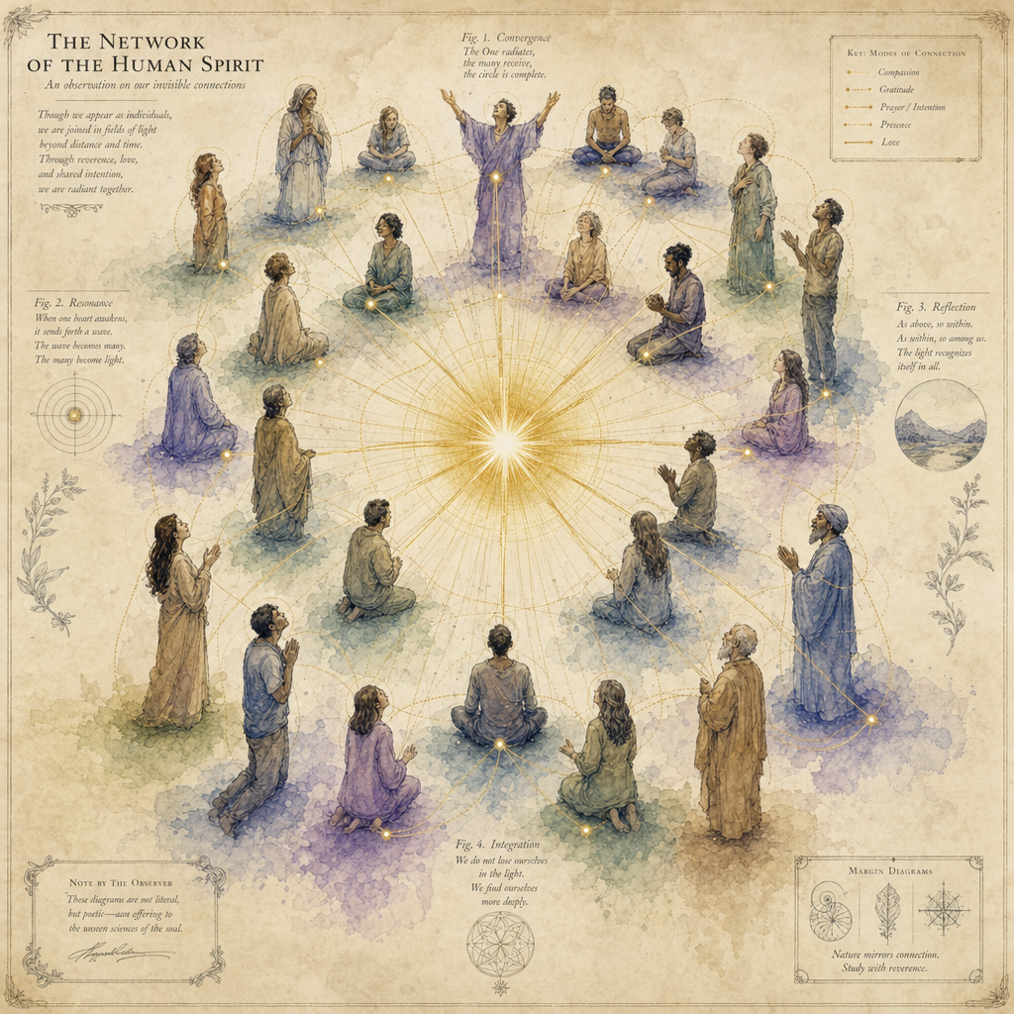
Figura 12.2. Un mismo informe experiencial admite modelos de contacto, construcción neurocognitiva y combinación de ambos.

12.4 Consciencia y experiencia religiosa
El «problema difícil» distingue correlaciones y funciones de la cualidad vivida. Que una lesión modifique la experiencia establece dependencia cerebral; no decide por sí solo entre producción, realización, identidad o transmisión. Friston y Fields desplazan la discusión hacia relaciones, bucles y el metaproblema de por qué formulamos juicios sobre consciencia. La Teoría de la Información Integrada (IIT, por sus siglas en inglés) y el FEP ofrecen candidatos formales, pero no hay consenso en que resuelvan los qualia. Nic Rouleau contempla continuidad y mecanismos de transición, sin probar recepción extracerebral.
Las experiencias religiosas deben estudiarse con el mismo pluralismo. Sus informes, efectos duraderos y patrones culturales son datos; su objeto intencional no queda validado solo por la intensidad subjetiva. La hipótesis de contacto con una realidad trascendente compite con construcción predictiva, disociación, farmacología, aprendizaje cultural y combinaciones de estos factores. Un programa serio buscaría marcadores preregistrados, comparaciones interculturales, controles y predicciones divergentes. Llamar al cerebro «receptor» ilustra una posibilidad, pero la radio dañada no prueba que la música cerebral proceda de fuera.

12.5 Moralidad, mal y contingencia
La información descriptiva no produce por sí sola normatividad. Un modelo generativo tiene estados preferidos; de ello no se deduce que sean moralmente buenos. La objetividad moral requiere una teoría de razones, bienes o deberes. El teísmo puede fundamentarla en una naturaleza divina buena, pero enfrenta el dilema de Eutifrón y el problema del mal. El naturalismo dispone de realismo moral no teísta, constructivismo y explicaciones evolutivas de la cognición moral. «El mal es ruido» resulta metafóricamente sugerente, pero no explica por qué un agente omnipotente permitiría sufrimiento extremo.
La contingencia pregunta por qué existe un orden y no nada. El Principio de Razón Suficiente puede orientar hacia un ser necesario, aunque su alcance es debatido. Incluso aceptado, no entrega automáticamente personalidad, bondad u omnisciencia. La conclusión debe conservar la distancia entre un fundamento modal y el Dios de una tradición. El puente es acumulativo solo cuando las dependencias son explícitas y las alternativas reciben su mejor formulación.
Regla del puente: una descripción informacional puede aumentar coherencia entre dominios; no aumenta por sí misma la fuerza probabilística. La fuerza depende de predicciones diferenciales y de un tratamiento explícito de la dependencia.
CAPÍTULO 13 · [METAPHYSICAL CONJECTURE]

Dios y Logos: fundamento de la estructura, no archivo cósmico

13.1 Declaración de estatus
[METAPHYSICAL CONJECTURE] Este capítulo ensaya una interpretación: el orden de posibilidades, la inteligibilidad de las leyes y la aparición de agentes tienen su fundamento en un Logos personal. No es un resultado de la teoría de la información, de la física cuántica, del Principio de Energía Libre ni de la biología de Levin. Es una inferencia metafísica compatible con esos resultados bajo premisas adicionales. Compite con realismo estructural, platonismo impersonal, naturalismo modal, panpsiquismo y metafísicas de proceso.

13.2 «Según el Número»
La corrección conceptual procede de la tradición pitagórica asociada aquí, con cautela filológica, a Teano: las cosas no están hechas del Número como de una sustancia; existen según número, proporción y límite. La fórmula no debe atribuirse como cita textual segura de una autora antigua cuya transmisión es fragmentaria. Funciona como reconstrucción doctrinal: el número designa relaciones inteligibles, no una materia sutil.
Por ello es preferible decir «Dios como fundamento de la estructura de posibilidades» antes que «Dios es información». La segunda expresión suscita errores categoriales: ¿cuántos bits tiene Dios?, ¿en qué medio está codificado?, ¿qué sistema externo interpreta esos datos? La teología clásica niega que Dios sea un objeto dentro de un espacio más amplio. Si el Logos funda el orden modal, no ocupa una casilla de ese orden ni depende de un soporte anterior.
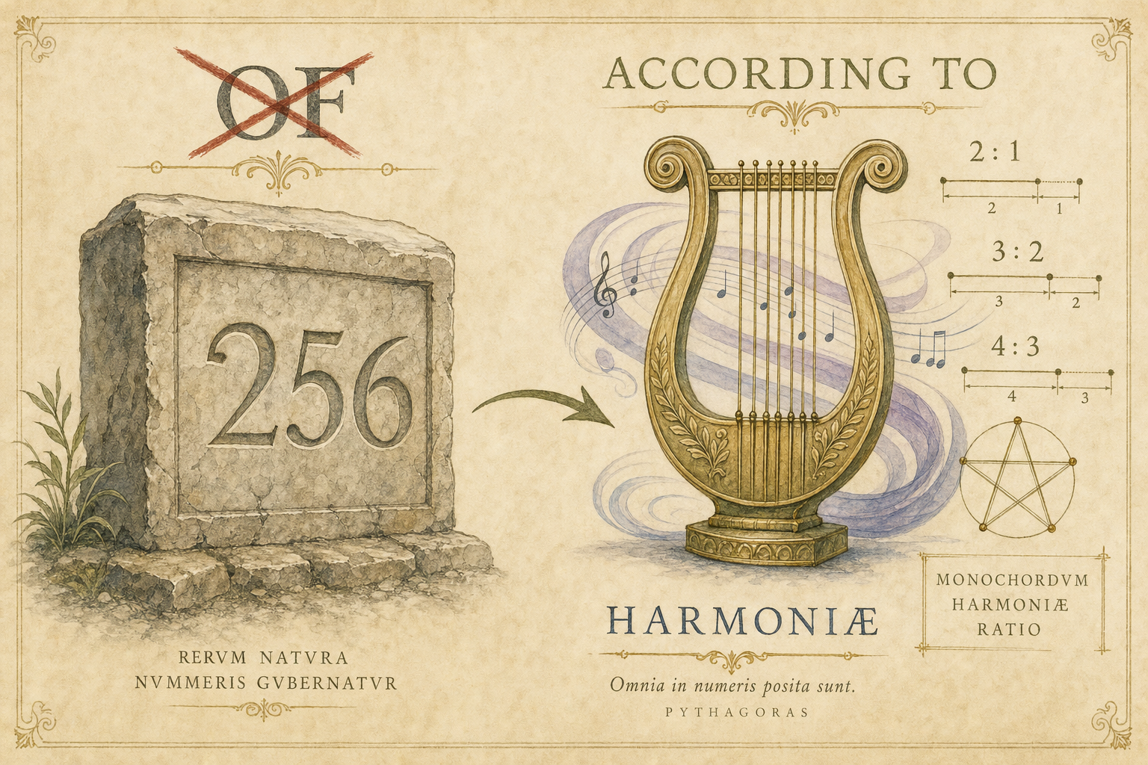
Figura 13.1. La lectura estructural evita convertir número o información en sustancia.

13.3 Ingresión, atractores y actualización
El «espacio platónico» puede entenderse sobriamente como un espacio estructurado de formas y competencias posibles. La ingresión no requiere imaginar entidades matemáticas empujando tejidos desde otra región. Basta distinguir posibilidades, restricciones dinámicas y realización. Un atractor identifica estados hacia los cuales converge un sistema; una red bioeléctrica puede almacenar un objetivo morfológico y coordinar reparación. El lenguaje de acceso o descubrimiento captura que nuevas competencias aparecen al reorganizar el sustrato sin estar especificadas pieza por pieza.
Friston ofrece un puente formal: un sistema persistente puede modelarse mediante estados internos, externos y de frontera, y su dinámica como inferencia sobre causas. Los resultados preferidos restringen políticas posibles. Pero «preferencia» matemática no implica deseo consciente ni valor moral. Del mismo modo, el morphospace de Levin no prueba que las formas residan en una mente trascendente. Ambos marcos permiten describir cómo se actualiza un patrón; la pregunta por qué existe un espacio fecundo de patrones permanece filosófica.

Figura 13.2. Posibilidad, selección dinámica y forma realizada; la interpretación teológica es una capa adicional.

13.4 Amelita, virtud y práctica
El corpus de Amelita interpreta las virtudes como patrones que se llaman, reciben y encarnan. Su metáfora de «fotosíntesis espiritual» traduce luz en gesto. Como práctica, esta gramática admite evaluación: atención, recapitulación y repetición pueden modificar hábitos y conducta. Como ontología, la afirmación de que una virtud es una entidad divina que desciende del Uno queda expresamente etiquetada [METAPHYSICAL CONJECTURE]. Una tradición viva documenta continuidad practicada, no garantiza identidad histórica ni certifica energías separadas.
La analogía con morfogénesis es estructural: estado actual, patrón normativo, restricciones, memoria, error y corrección. No establece identidad ontológica. Un tejido converge hacia una anatomía mediante acoplamientos fisiológicos; una persona orienta actos hacia justicia o templanza mediante razones y entrenamiento. Decir que ambos «actualizan una posibilidad» es esclarecedor. Decir que la virtud y el atractor bioeléctrico son el mismo objeto excede la evidencia.

13.5 Atributos divinos en clave informacional
Bajo la conjetura del Logos, omnisciencia no significa almacenar una base de datos infinita, sino que toda verdad finita está presente de modo originario en el intelecto fundante. Omnipotencia no es editar arbitrariamente un código, sino poder actualizar todo estado lógicamente posible conforme a una naturaleza racional. Inmanencia significa dependencia actual del ser y la inteligibilidad; trascendencia significa que el fundamento no se agota en el mundo. Esta formulación conserva la diferencia entre creador y creación y evita un panteísmo accidental.
La creatio continua puede describirse como comunicación sostenida, siempre que se recuerde el carácter analógico. Las leyes serían la estabilidad ordinaria del orden creado, no líneas de software literalmente ejecutadas. Un milagro, si ocurre, requeriría criterios históricos y empíricos propios; no basta llamarlo «nuevo input». Una hipótesis capaz de etiquetar toda anomalía como intervención sin especificar condiciones pierde contenido.
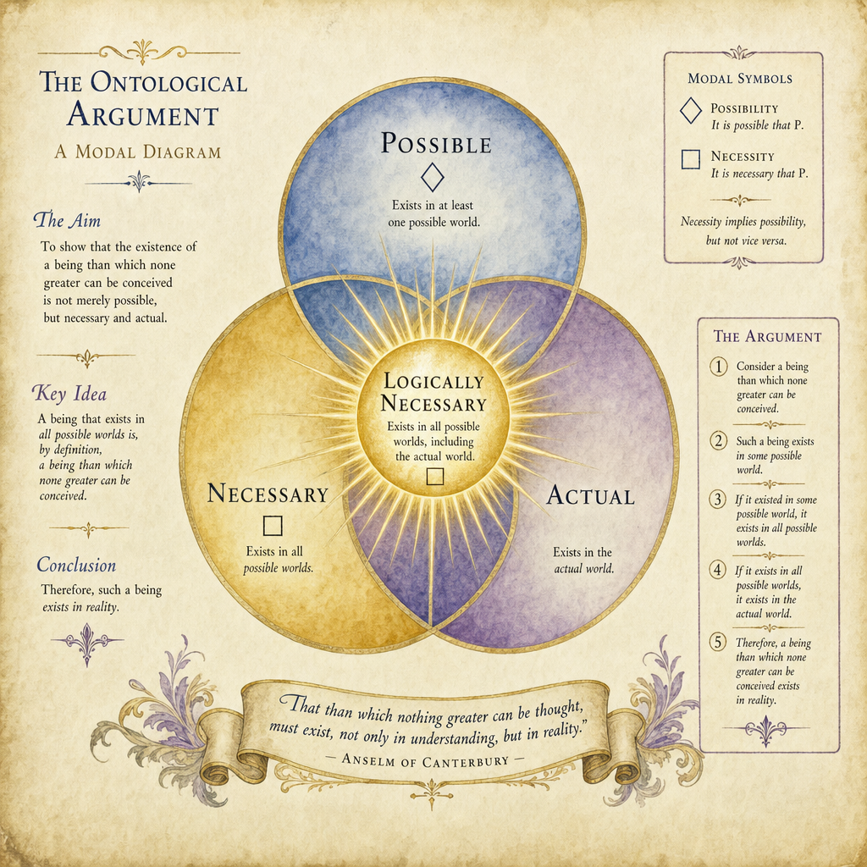
Figura 13.3. La ruta desde contingencia a fundamento necesario requiere premisas metafísicas y no determina por sí sola todos los atributos divinos.

13.6 Ganancia y costo
La hipótesis del Logos integra modalidad, racionalidad, valor y mente en un fundamento personal. Su ganancia es la unidad explicativa; su costo es introducir una realidad no observada directamente y difícil de discriminar de rivales. La honestidad intelectual exige mantener ambas columnas. La ciencia no «descubre a Dios como información»; descubre invariantes, canales, atractores y agentes. La metafísica pregunta qué hace posible ese conjunto. La teología responde condicionalmente que el fundamento es Razón viva. Esa respuesta puede orientar una vida sin reclamar una autoridad experimental que no posee.
CAPÍTULO 14 · CONCLUSIÓN Y PROGRAMA FUTURO

Una síntesis calibrada y un programa de investigación

14.1 Qué puede concluirse
La investigación converge en un hecho modesto pero profundo: el universo conocido admite descripciones compactas; transforma gradientes en estructura; produce sistemas que almacenan memoria, corrigen errores y persiguen estados; y contiene agentes capaces de conocer esas regularidades. «Información» enlaza estos dominios cuando su sentido se declara. No prueba una única ontología. El Logos ofrece una interpretación unificadora según la cual inteligibilidad, posibilidad y valor proceden de una razón personal. Su estatus final es abductivo y metafísico.
La conclusión original del libro debe moderar toda probabilidad numérica derivada de coeficientes asignados. La aritmética de una función logística puede ser correcta mientras su lectura como probabilidad epistémica carece de calibración. No se neutraliza el mal por fijar su peso en cero; no se establece independencia por reducir coeficientes; no se obtiene evidencia nueva al renombrar ocho variables como manifestaciones de información. Una síntesis robusta conserva tanto la evidencia favorable como los desacuerdos del corpus.

14.2 Matriz de resultados
Dominio | Resultado defendible | Límite | Próxima prueba
Física | Entropía, información cuántica y compresibilidad son técnicamente centrales. | Centralidad operacional no equivale a sustancia mental. | Comparar predicciones de ontologías, no metáforas.
Biología | La regulación es distribuida, multiescala y no reducible a una lectura lineal del genoma. | No implica diseñador ni formas separadas. | Perturbar metas bioeléctricas con controles preregistrados.
Consciencia | Persiste una brecha entre función y experiencia, con teorías rivales activas. | La brecha no selecciona por sí sola teísmo. | Predicciones divergentes de producción, realización y transmisión.
Metafísica | Un fundamento racional es una explicación coherente del orden modal. | Compite con alternativas impersonales y naturalistas. | Definir costos, refutadores y alcance comparativo.

14.3 Programa empírico
Línea 1: información física. Separar información de Shannon, termodinámica, información algorítmica e información semántica en cada argumento. Reproducir cálculos con supuestos y unidades; no traducir improbabilidad en intención sin una distribución de diseño. En cosmología, comparar modelos de condición inicial y cuantificar qué observaciones futuras favorecerían cada uno.
Línea 2: morfogénesis y agencia. Preregistrar perturbaciones bioeléctricas, estados-meta, tasas de reparación y modelos nulos. Estimar independencia dinámica y capacidad de generalización a configuraciones no entrenadas. El FEP servirá como formalismo contrastable solo si sus parámetros se vinculan a perturbaciones observadas y si se compara fuera de muestra con modelos alternativos menos flexibles.
Línea 3: consciencia. Formular versiones fuertes de producción, realización y transmisión. Cada una debe especificar mecanismo, canal, resolución temporal y patrón de fallo. Estudios de anestesia, lesiones, estimulación y estados alterados pueden discriminar componentes, pero la supervivencia personal o una consciencia extracerebral requieren protocolos extraordinariamente resistentes a fuga de información, sesgo de selección y reconstrucción retrospectiva.
Línea 4: experiencia religiosa. Registrar hipótesis antes de observar resultados; usar medidas fenomenológicas validadas, controles activos, replicación multicéntrica y análisis intercultural. La transformación moral posterior puede medirse sin asumir la causa trascendente. La hipótesis de contacto debe predecir alguna estructura no explicada igualmente por expectativas y aprendizaje cultural.

14.4 Programa filosófico
Primero, construir un mapa de ontologías rivales: teísmo clásico, panenteísmo, platonismo, realismo estructural, neutral monism, naturalismo modal y proceso. Segundo, evaluar cada una con criterios declarados: alcance, coherencia, parsimonia, ajuste a consciencia y valor, y vulnerabilidad a evidencia adversa. Tercero, formalizar la dependencia entre las ocho líneas del caso acumulativo mediante redes bayesianas o actualizaciones secuenciales condicionales, sin pretender estimaciones donde no hay datos. Cuarto, distinguir fundamento necesario de persona moral perfecta; la segunda conclusión necesita argumentos adicionales.
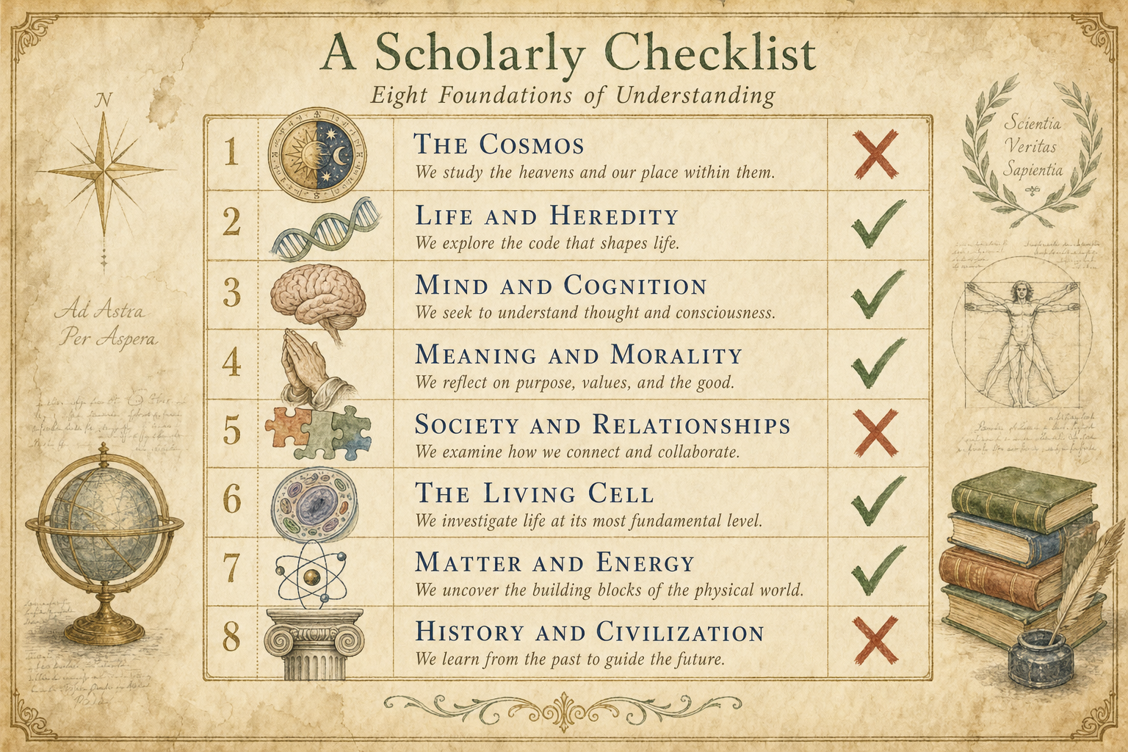
Figura 14.1. Una conjetura gana contenido cuando declara observaciones que la apoyarían, la debilitarían o la dejarían indiferente.

14.5 Criterios de falsabilidad y revisión
Una metafísica total rara vez se falsifica mediante un experimento único, pero sí puede erosionarse. La hipótesis informacional-teísta perdería fuerza si la aparente integración dependiera sistemáticamente de ambigüedades semánticas; si modelos rivales predijeran con menor complejidad todos los fenómenos relevantes; si las supuestas líneas independientes colapsaran en una sola causa; o si sus defensores no pudieran nombrar ningún dato adverso. Ganaría fuerza relativa si anticipara patrones novedosos y arriesgados que alternativas bien especificadas no esperaran.
La revisión debe registrar cambios de prior, razones de verosimilitud, dependencias, decisiones analíticas y resultados negativos. «Defeasible» no puede ser una actitud decorativa: requiere umbrales. Los coeficientes actuales deben denominarse «ponderaciones elicitadas de escenario». Un futuro modelo probabilístico necesitará definiciones observables, muestreo, comparadores, incertidumbre, interacciones y validación fuera de muestra. Hasta entonces, porcentajes como 99,99 % describen salidas condicionales de una puntuación, no consenso empírico sobre Dios.

14.6 Conclusión
La imagen final no es una ecuación que obligue a creer, sino una jerarquía de afirmaciones. Está establecido que las ciencias de la información iluminan física, vida y cognición. Cuenta con evidencia fuerte que organismos coordinan metas mediante dinámicas distribuidas. Es debatido que la información sea ontológicamente anterior a todo soporte o que la consciencia sea irreducible. Y permanece como [METAPHYSICAL CONJECTURE] que un Logos personal funde el orden de posibilidades, comunique el ser y atraiga a los agentes hacia verdad y bien.
Lejos de debilitar la propuesta, esta calibración define su dignidad intelectual. La fe no necesita disfrazarse de teorema; la ciencia no necesita decidir preguntas que sus métodos no alcanzan. Entre ambas opera la filosofía: vigila categorías, compara explicaciones y mantiene abierto el derecho a preguntar por qué hay un mundo inteligible. El programa futuro no consiste en repetir que todo es información, sino en precisar qué información, para qué sistema, mediante qué soporte, con qué predicción y bajo qué condición abandonaríamos nuestra interpretación. Solo entonces el Logos funcionará no como una palabra que clausura el misterio, sino como una conjetura disciplinada ante él.
Fuentes de esta expansión: capítulos fuente 11–14; facet_method_fep.md; facet_bio_consciousness.md; y 07_AMELITA_TEANO_VS_ESPACIO_PLATONICO_LEVIN.md. Las atribuciones científicas se mantienen separadas de las inferencias del autor.

